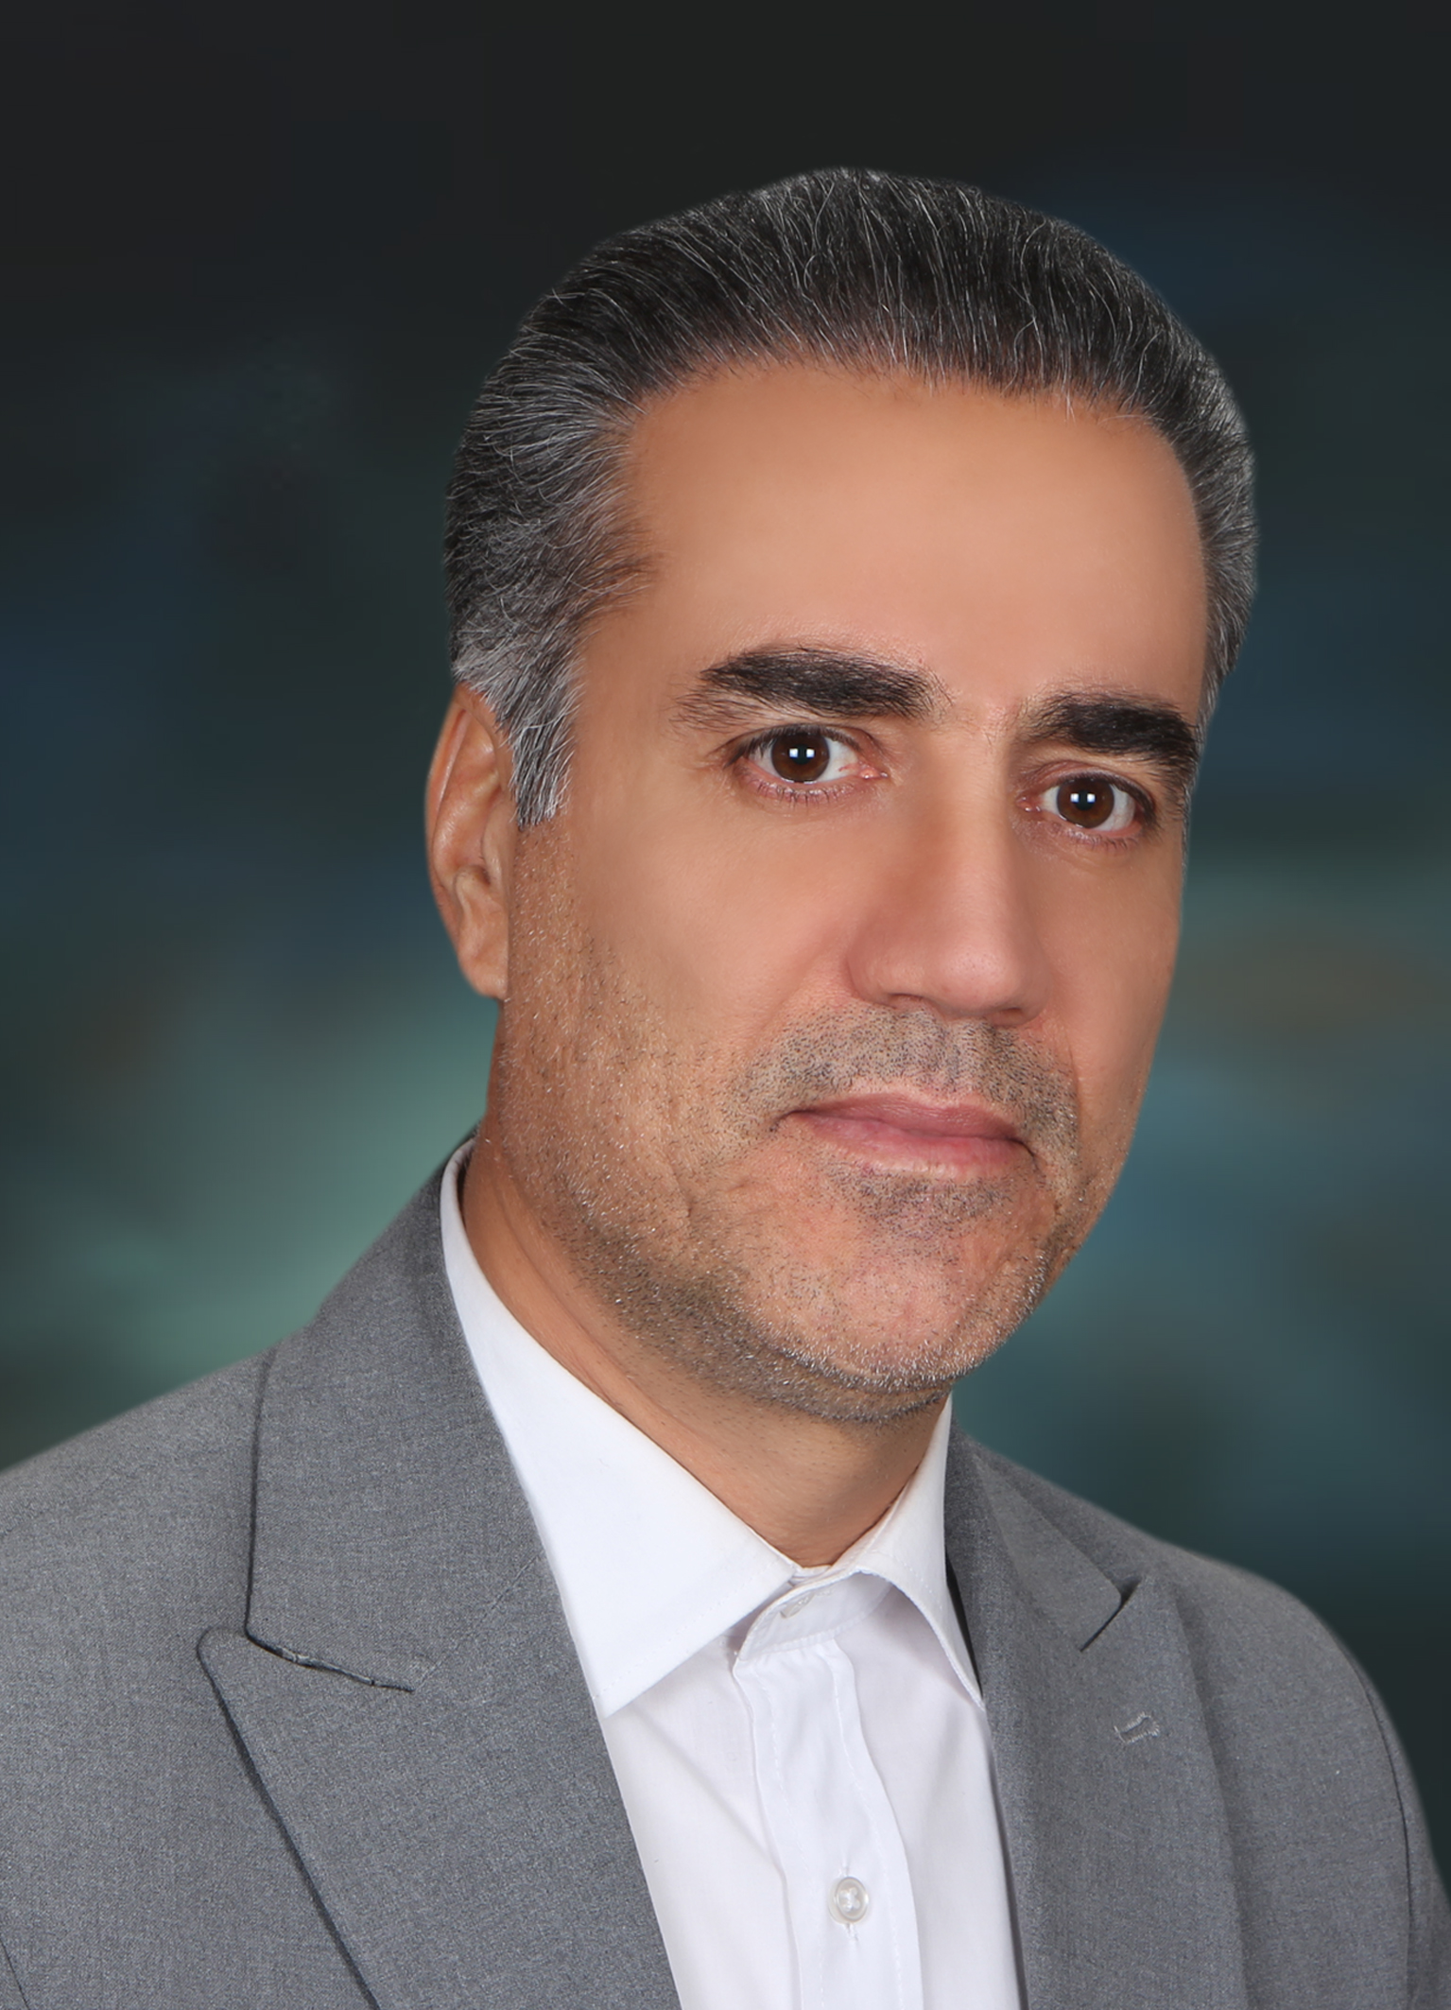 | استادیار دانشکده الهیات- دانشگاه تهران  حسن مهرنیا
تلفن دفتر: +98 (21)02536166172
پست الکترونیکی: hmehrnia@ut.ac.ir

تحصیلات | Ph.D ,1389,فلسفه,علامه طباطبایی ره  M.S,1381,فلسفه,تهران-دانشکده ادبیات  کارشناسی,1379,فلسفه غرب,تهران، پردیس فارابی، دپارتمان فلسفه

زمینههای تخصصی
و حرفهای

سوابق کاري و فعالیت های اجرایی | معاون دانشجویی و فرهنگی دانشکدگان فارابی دانشگاه تهران-(از 1400)  معاون علمی دانشکده الهیات پردیس فارابی دانشگاه تهران-(1394-1396)  معاون علمی دانشکده الهیات-(1394-1396)  مدیر گروه فلسفه-(1392-1394)

فعالیت های علمی | - مقالات  - گذار از تعلیم و تربیت الحادی به الهیاتی؛ درآمدی تحلیلی بر فلسفه تعلیم و تربیت هگل. مهرنیا حسن (1402)., اندیشه فلسفی, 3(4), 327-338.  - تحلیل و بررسی جایگاه ایده برابری جنسی در نظریه مجازات افلاطون (با تأکید بر نظریه نفس ). مهرنیا حسن, مولایی مقصود (1402)., فلسفه دین (اندیشه های فلسفی سابق پردیس فارابی), 20(2), 145-156.  - درآمدی بر مبادی الهیاتی دئیسم مدرن در فرانسه. محمدی نیا محمد, مهرنیا حسن (1401)., پژوهش های مابعدالطبیعی, 3(6), 373-398.  - بررسی چگونگی مجال یادگیری دادن و تحلیل مراحل و ابعاد آن در الگوی تدریس هیدگر. میری سید ضیا الدین, مهرنیا حسن, لطیفی علی (1401)., پژوهش های فلسفی, 16(39), 417-402.  - از آرمانشهر افلاطونی تا آتلانتیس سولون. مهرنیا حسن, فتح اللهی عاطفه (1400)., پژوهش های مابعدالطبیعی, 2(3), 249-278.  - روش عقلاتی در سیره عملی شیخ صدوق. بیات موسی, حسینی سید عبدالرحیم, مهرنیا حسن (1400)., پژوهشنامه مذاهب اسلامی, 8(15), 57-77.  - مهندسی نورماتیویته در معرفت شناسی کواین. قزلباش زهرا, ذاکری مهدی, مهرنیا حسن (1400)., فلسفه دانشگاه تهران, 49(1).  - منطقِ هگل به‌مثابه‌یِ روشی معرفت‌شناختی-وجودشناختی برایِ یگانه‌گردانیِ اندیشه و وجود. مهرنیا حسن, زمانی مجید (1399)., منطق پژوهی, 11(2).  - رویکرد ارگانیک در ایدئالیسم آلمانی به مثابه شرط امکان علوم اجتماعی پوزیتویستی در اندیشه دورکیم. طالب زاده سیدحمید, مهرنیا حسن, موسوی سعید (1398)., فصلنامه مطالعات جامعه شناختی(نامه علوم اجتماعی), 26(دوم), 241-272.  - هیجل و رویته للاسلام و المسلمین،تحلیل و تقویم نقدی. مهرنیا حسن (1398)., نصوص معاصره, تابستان و پاییز 1398(55 و 56), 232-260.  - تحلیل و بررسی رابطه عقل و نقل در اندیشه کلامی شیخ صدوق. مهرنیا حسن, حسینی سید عبدالرحیم, بیات موسی (1398)., مطالعات معرفتی در دانشگاه اسلامی, 23(بهار 1398- 78), 138-117.  - عناصر و جایگاه مفهوم تخنه در فلسفه یونان باستان و بررسی دیدگاه هایدگر درباره آن. مهرنیا حسن, ذاکری مهدی, لطیفی حسین (1396)., تاریخ فلسفه, هشتم(سوم، پیاپی 31), 79-102.  - تبیین و بررسی رویکرد هگل نسبت به رابطه علم و دین. مهرنیا حسن (1396)., فلسفه دین (اندیشه های فلسفی سابق پردیس فارابی), دوره 14(شماره 3), 633-650.  - آسیب شناسی زمانه حضرت علی(ع) و موانع تحقق حکومت دینی با تأکید بر نهج البلاغه. مهرنیا حسن (1394)., فلسفه دین (اندیشه های فلسفی سابق پردیس فارابی), 12(3), 544-515.  - تبیین، بررسی و نقد اندیشه دینی کانت. مهرنیا حسن (1393)., مجله مطالعات تحول در علوم انسانی, سال دوم، شماره اول(بهار و تابستان 1393), 99-118.  - تبیین، بررسی و نقد اندیشة دینی کانت. مهرنیا حسن (1392)., نقد و نظر, 18(71), 88.  - دین و دولت در جستجوی اقتدار و مشروعیت. مهرنیا حسن (1391)., پژوهشنامه فلسفه دین, 8(11), -.  - تبیین نقد و بررسی اندیشه دینی هگل. مهرنیا حسن (1391)., اندیشه نوین دینی, 8(29), 171.  - رابطه دین و دولت در نظام فلسفی هگل. مهرنیا حسن (1390)., فصلنامه حکمت و فلسفه, 7(25), 109-136.  - نقد و بررسی ایده خدا و دیگر ایده های استعلایی عقل محض در فلسف نظری کانت. مهرنیا حسن (1389)., فلسفه دین (اندیشه های فلسفی سابق پردیس فارابی), 7(6), 29-70.  - هگل ضع مجامع افلاطون و کانت ( مطالعه ای تطبیقی در باب دیالکتیک و فرآیند خودآگاهی ). محمدمحمدرضایی, مهرنیا حسن (1384)., فلسفه دین (اندیشه های فلسفی سابق پردیس فارابی), 1(3), 5-27.  - کنفرانس ها  - نظام تعلیمی هگل در گذار از بیلدونگ (تعلیم و تربیت)الحادی به بیلدونگ الهیاتی. مهرنیا حسن (1402)., یازدهمین همایش بین المللی فلسفه دین معاصر تجربه های دینی و معنوی, 19-20 فروردین, ساری, ایران.  - نهج تحلیلی فلسفی للربیع العربی وحرکة الصحوة الإسلامیة. مهرنیا حسن (1401)., المؤتمر الدولی الثالث الموسوم (اللغة العربیة والتفاعل الحضاری، عالمیة اللغة العربیة بین الأصالة والتجدید)., 10-11 بهمن, نجف, عراق.  - The Role of Social Ethic in respecting information Law. Mehrnia Hasan (2019)., 9th International Conference on information Law and Ethic, 11-13 July, Rome, Italy.  - از سرمایه های اجتماعی هگلی تا نیروی کار مارکس(جدال دیالکتیکی میان خدایگان و بنده). مهرنیا حسن (1397)., همایش ملی سرمایه اجتماعی و امنیت, 25-25 فروردین, قم, ایران.  - تحلیل و ارزیابی انتقادی دیدگاه هگل در باب اسلام و مسلمانان. مهرنیا حسن (1397)., کنگره بین المللی توسعه و تعالی علوم بر پایه عقلانیت وحیانی, 15-16 فروردین, قم, ایران.  - ضرورت و راهکارهای وحدت جوامع اسلامی و تشکیل تمدن نوین اسلامی(سیری در اندیشه مقام معظم رهبری). مهرنیا حسن (1395)., کنفرانس ملی تقریب مذاهب اسلامی در اندیشه امام خمینی و مقام معظم رهبری, 29-29 آبان, اراک, ایران.  - The problem of Skepticism: Aristotle and Avicenna's Epistemological doctrines according to the principle of impossibility of contradiction. Mehrnia Hasan, Asivand Zadeh Samaneh (2016)., World Congress in philosophy, the philosophy of Aristotle, 9-15 July, Athens, Greece.  - Islamic philosophers different Attitude toward Aristotle's theology. Mehrnia Hasan (2016)., World Congress in philosophy, the philosophy of Aristotle, 9-15 July, Athens, Greece.  - Aristotle's Ethics: Descriptive or Applied. Mehrnia Hasan (2016)., World Congress in philosophy, the philosophy of Aristotle, 9-15 July, Athens, Greece.  - تحلیل و بررسی رویکرد حکمای مسلمان نسبت به الهیات ارسطویی. مهرنیا حسن (1395)., همایش ملی فلسفه اسلامی و پرسش های پیش رو, 21-21 فروردین, تهران, ایران.  - The factitious and fabricated antagonism between science and religion And Hegel’s solution to this problem. Mehrnia Hasan (2015)., International congress on science and/or religion: a 21th century debate (Vienna, 27-29 August 2015), 26-29 August, Vienna, Austria.  - کتب  - فلسفه و اخلاق نقد. مهرنیا حسن (1400).  - درآمدی بر فلسفه های هست بودن. مهرنیا حسن (1399).  - مجلات
پایان نامه ها و رساله ها | - تحلیل و بررسی جایگاه آموزش در اندیشه مارتین هیدگر، سیدضیاالدین میری، حسن مهرنیا، کارشناسی ارشد، 1401/6/28  - بررسی جایگاه تعلیم و تربیت (بیلدونگ) در نظام فکری- فلسفی هگل، سیدمهدی یار حسینی، حسن مهرنیا، کارشناسی ارشد، 1401/6/13  - افسانه آتلانتیس و تأثیر آن بر نظریه سیاسی افلاطون (با تاکید بر محاوره‌های جمهور، تیمائوس و کریتیاس)، عاطفه فتح اللهی، حسن مهرنیا، کارشناسی ارشد، 1400/6/23  - خوانش اندیشه عمل گرایانه مارکس بر اساس مفهوم پراکسیس ارسطو ، جعفر سلطانی، حسن مهرنیا، کارشناسی ارشد، 1400/11/30  - تبیین و بررسی مسئله عقلانیت در فلسفه دونالد دیویدسن، زهرا قزلباش، حسن مهرنیا، دکتری، 1400/10/15  - بررسی تطبیقی ایده پایان هنر در اندیشه هگل و هایدگر، محمدعلی علمی، حسن مهرنیا، کارشناسی ارشد، 1399/6/29  - نقد و بررسی اندیشه های کلامی اخوان المسلمین در باب خلافت و حکومت (با تاکید بر اندیشه های سیدقطب )، رقیه نورزاده، حسن مهرنیا، کارشناسی ارشد، 1398/6/31  - بررسی و تحلیل تاثیر آموزه کلامی توسل بر سلامت روان، سیداحمد قدمگاهی، حسن مهرنیا، کارشناسی ارشد، 1398/1/31  - تحلیل انتقادی مبانی فلسفی دیدگاه کریستین متز در باب نشانه شناسی ساخت گرا در سینما، صدیقه سادات رجایی الموسوی، حسن مهرنیا، کارشناسی ارشد، 1397/7/5  - مطالعه تطبیقی چیستی ، کارکرد وقلمرو عقل در اندیشه کلامی شیخ صدوق و شیخ مفید ، موسی بیات، حسن مهرنیا، دکتری، 1397/7/10  - نقد و بررسی مکتب اصالت تاریخ و تاثیر آن بر اندیشه سیاسی دوره مدرن از منظر لئو اشتراوس، محمدصادق بحرانی قیری، حسن مهرنیا، کارشناسی ارشد، 1397/7/10  - بررسی تحلیلی چگونگی امکان علوم اجتماعی پوزیتیویستی بر اساس ایدئالیسم آلمانی، سیدسعید موسوی اصل، حسن مهرنیا، دکتری، 1397/11/28  - نسبت تخنه در یونان باستان با صنع و صناعت در فلسفه اسلامی (تا ابن سینا)، حسین لطیفی، حسن مهرنیا، دکتری، 1397/10/9  - تاثیر مبانی فکری رمانتیسم بر اگزیستانسیالیسم سارتر و کرکگور (با تکیه بر شهودگرایی و فردگرایی)، فاطمه سرکارپور، حسن مهرنیا، کارشناسی ارشد، 1396/6/29  - بررسی و نقد مبنای نسبی گرایی اخلاق سکولار با تکیه بر مرجعیت عقل، محدثه اهی، حسن مهرنیا، دکتری، 1396/6/28  - نقد و بررسی خوانش هگل از جدال ایمان و عقلانیت در دیالکتیک خدایگان و بنده، آمنه اسکندری، حسن مهرنیا، کارشناسی ارشد، 1396/6/28  - رابطه متناهی و نامتناهی در نظام فلسفی هگل با تاکید بر پدیدارشناسی روح و دانش منطق، مرتضی سعیدی ابواسحاقی، حسن مهرنیا، کارشناسی ارشد، 1396/6/26  - تحلیل و بررسی جایگاه حقوق مدنی در اندیشه سیاسی- اجتماعی کانت و هگل، مصطفی شفیق، حسن مهرنیا، کارشناسی ارشد، 1395/7/12  - رویکرد تحلیلی و نقادانه هگل نسبت به نظام معرفت‌شناسانه کانت (با تاکید بر کتاب های پدیدارشناسی روح و دانش منطق)، ابوالفضل محمدجعفریزدی، حسن مهرنیا، کارشناسی ارشد، 1395/6/27  - نقد و بررسی نظریه روح مطلق هگلی و فرآیند تجلی ایده مطلق در ساحت فلسفه، حسین جمالی پور، حسن مهرنیا، کارشناسی ارشد، 1395/12/14  - جایگاه خانواده در نظام فکری- فلسفی هگل، صادق حسن زاده، حسن مهرنیا، کارشناسی ارشد، 1394/7/7  - خودآگاهی در پدیدار شناسی روح هگل و تاثیر آن بر اندیشه مارکس جوان، حسین فتحعلی لواسانی، حسن مهرنیا، کارشناسی ارشد، 1394/2/15  - جایگاه عدالت در مکاتب جمع گرا و فردگرای قرن بیستم، سیدمصطفی سیدزاده کلاچاهی، حسن مهرنیا، کارشناسی ارشد، 1392/6/31  - انتقادات هگل به فلسفه اخلاق کانت، مرتضی معظمی، حسن مهرنیا، کارشناسی ارشد، 1391/6/28  - جایگاه دولت در فلسفه سیاسی هگل ، میثم قهوه چیان، حسن مهرنیا، کارشناسی ارشد، 1390/5/6

